新 书 推 荐

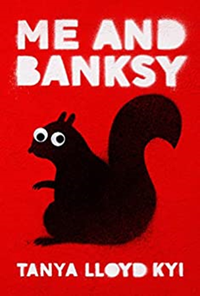
中文书名：《我和班克西》
英文书名：Me and Banksy
作 者：Tanya Lloyd Kyi
出 版 社：Puffin/Penguin Random House Canada
代理公司：Transatlantic Agency/ANA/Emily Xu
出版时间：2020年1月
代理地区：中国大陆、台湾
页 数：254页
审读资料：电子文稿
类 型：7-12岁少年小说/校园

获奖情况：

2021 Nominee for the Surrey Schools Book of the Year Award
The Mystery Writers of America, 2021 Edgar Allen Poe Awards, Best Juvenile Mystery (Nominated)
A Canadian Children's Book Centre Reading List Pick, May 2020
One of CCBC’s Best Books for Kids and Teens Fall 2020
One of the Ontario Library Association's 2020 Best Bets selection (Honourable Mention, Junior Fiction category)
Shortlisted for BC and Yukon Book Prizes, the Sheila A. Egoff Children’s Literature Prize
2021-2022 Sunshine State Young Readers Award Selection in the grade 6-8 category

内容简介：

有黑客侵入了学校的摄像头系统，并将那些令人尴尬不堪的片段发布在网络上。有一天，多米尼加站在图书馆一个人迹罕至的角落里，动作麻利地把穿反了的衬衫翻了过来。没想到，就这一个简单的动作给她惹了大麻烦。多米尼加惊讶地发现，当时的视频已开始在同学们间疯传。

这下，多米尼加感到羞辱不堪，无地自容。要知道，她参加过许多与网络安全有关的讲座，其中不少都向大家提出了忠告：一定要在网络上保护好自己的隐私！

究竟是谁侵入了学校的摄像头系统？这么做又有什么目的？多米尼加和好友霍尔登、桑维下定决心对此展开调查。在过程中，受街头艺术家班克西的启发，他们开展了一系列街头艺术运动，反对学校在教室里安装摄像头。

媒体评价：

“《我和班克西》既精辟有趣，又生动生动地刻画了人物形象，对抗议、受害以及监控的不稳定性质有深刻见解。”
----STARRED REVIEW, Quill & Quire

“季研究了生活在监视社会的大小影响，但她对年轻人和艺术的信仰使这个故事绝不是反乌托邦的。”
----Publishers Weekly

“《我和班克西》是一部引人入胜、精心策划、最终发人深省的小说。”
----CM Reviews

“季解决了在高中使用相机和社交媒体霸凌的问题，展示了友谊、艺术和自我的力量是如何拯救这一天的。”
----Bookworld Magazine

“《我和班克西》看起来关注于当今的科技玩具，但它更是把一个永恒的担忧放在了我们面前：青少年焦虑。”
----Shelf Awareness

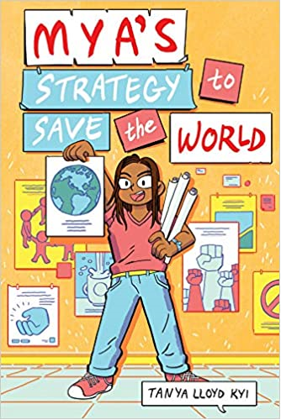
中文书名：《米娅的大计划》
英文书名：MYA'S STRATEGY TO SAVE THE WORLD
作 者：Tanya Lloyd Kyi
出 版 社：Tundra Books/Penguin Random House
代 理 人：Transatlantic Agency/ANA/Emily Xu
页 数：200页
出版时间：2019年4月
代理地区：中国大陆、台湾
审读资料：电子稿，样书
类 型：7-12岁少年文学
版权已授：世界英语、意大利、韩国

获奖情况：
On Quill & Quire’s Kidlit Spring Preview 2019, YA, MG, & Non-Fiction
One of CBC’s 29 Canadian Kids Books & YA to Look For in Spring 2019
Shortlisted for the Joan Betty Stuchner — Oy Vey! — Funniest Children’s Book Award
Shortlisted for 2021 Willow Awards, Diamond Willow List

内容简介：

米娅·帕森斯和她最要好的朋友克里奥一起负责学校的社会司法俱乐部。她人生的最大愿望就是在联合国工作，去改变世界，然后尽情地享受来自四面八方的溢美之词。不过眼下，她最大的愿望是能有一部自己的手机，最好是像克里奥的那种，然后再搭配一个印着美洲豹图案的公文包。因为各种事情而心烦意乱的爸爸和远在缅甸照看外婆的妈妈拒绝了米芽的要求，坚决说不可能给她手机。于是，米芽展开了一系列行动来证明自己的能力。她积极地照看小孩、承担家务、还试图监督妹妹的滑板课。可是，一番周折下来，她的自尊心受到了不小的打击，还把厨房给烧糊了。米芽离唾手可得的成功还差十万八千里呢，更不要说拿诺贝尔和平奖了。但是，之后的一次意外事故带来了诸多变化，也让米芽懂得了何为责任和担当，并意识到，不管有没有正常的交流，她都成长了许多。

媒体评价：

“任何经历过生活、身体和学校变化的女孩，尤其是那些对社会活动感兴趣的女孩一定会喜欢这本书。”
----Kirkus Reviews

“米娅充满激情且常常毫无头绪的叙述，是一个心胸宽广、过度劳累的年轻人的一次彻底的娱乐性咆哮。书并不厚、内容轻快、话题多，很适合课堂精讲或是独立阅读。”
----Bulletin of the Center for Children’s Books

“米娅对社会公正的热情意味着她将某些重要的全球问题告知读者[她]很有个性，会受到中学生读者的喜爱。”
----Highly Recommended, CM Magazine

“米娅诙谐的声音和对手机的强烈渴望会让两位读者保持互动[a]很推荐中年级读者阅读。”
----School Library Journal

作者介绍：

坦妮亚·劳埃德·基（Tanya Lloyd Kyi）出版了二十多儿童文学和YA作品，她也创作了众多非虚构类作品。其中包括《极度战场——当战争遇到自然的力量》（When War Meets the Forces of Nature）、《基因侦探》（DNA Detective）。已出版的小说包括《在别处》（Anywhere But Here）、《大麻王子》（Prince of Pot）。其中，《大麻王子》入围了OLA White Pine Award，曾被《书目》杂志评论为“一个真实感人的故事……成功地描绘出青春期末年轻人的叛逆、冲突的心理情感”；并被作家信托列入年度最佳图书。她的其他作品曾获得过BC Book Prize，Science in Society Book Award，Information Book Award等奖项。她的作品曾被翻译成韩语、繁体中文、法语、德语、瑞典语等。

谢谢您的阅读！
请将反馈信息发至：徐书凝（Emily Xu）
安德鲁﹒纳伯格联合国际有限公司北京代表处
北京市海淀区中关村大街甲59号中国人民大学文化大厦1705室, 邮编：100872
电话：010-82449026
传真：010-82504200
Email: Emily@nurnberg.com.cn
网址：www.nurnberg.com.cn
微博：http://weibo.com/nurnberg
豆瓣小站：http://site.douban.com/110577/
微信订阅号：ANABJ2002

